МИНОБРНАУКИ РОССИИ
Федеральное государственное бюджетное образовательное учреждение высшего профессионального образования
«ЧЕРЕПОВЕЦКИЙ ГОСУДАРСТВЕННЫЙ УНИВЕРСИТЕТ»

Институт информационных технологий
наименование института (факультета)
математическое и программное обеспечение ЭВМ
наименование кафедры
Объектно-ориентированное программирование
наименование дисциплины в соответствии с учебным планом

ЛАБОРАТОРНАЯ РАБОТА №1

Тема лабораторной работы
«Разработка абстрактных типов данных»

Исполнитель  студент | 1ПИб-02-3оп-23
группа
Бекошин Никита Вячеславович
 | Фамилия, имя, отчество
Руководитель | Кустов Максим Александрович
 | Ф.И.О. преподавателя
Оценка
Подпись

_____ год

Дисциплина Объектно-ориентированное программирование
Лабораторная работа №1. Разработка абстрактных типов данных
Студент Бекошин Никита Вячеславович
Группа 1ПИб-02-3оп-23-1пг

Отчет
Вариант задания
Вариант 23. Подъемно-транспортные машины

1.Разработайте алгоритм и программу, реализующую абстрактный тип данных (АТД) – класс, согласно варианту задания (см. раздел III). Предусмотрите закрытую реализацию и открытый интерфейс. Интерфейс должен содержать псевдоконструкторы и псевдодеструктор, функции присваивания, вывода содержимого и обработки (сортировка, поиск, сравнение, арифметические действия и т.д.).
Проверьте работоспособность АТД на тестовом наборе данных.
Листинг с подробными комментариями
main.cpp
#include <iostream>
#include <string>
#include "Class.h"
#include "Class.cpp"

/*
x1 - получить информацию о характеристиках ПТМ
x2 - подъехать к грузу
x3 - захватить груз
x4 - поднять кран до высоты h
x5 - опустить кран до высоты h
x6 - переместиться в другие координаты x,y
x7 - положить груз
x8 - увидеть доступные входные сигналы
x9 - узнать текущее состояние
x10 - получить информацию о характеристиках груза

y1 - вывод информации о характеристиках ПТМ
y2 - ПТМ впритык к грузу
y3 - ПТМ использовал захватчик
y4 - ПТМ поднял кран до высоты
y5 - ПТМ опустил кран до высоты
y6 - ПТМ переместился в другие координаты x,y
y7 - ПТМ отключил режим захватчика
y8 - Вывод доступных входных сигналов
y9 - Вывод текущего состояния
y10- вывод информации о характеристиках груза
*/

int main()
{
setlocale(LC_ALL, "ru_RU.UTF-8");
Latm PTM;
PTM.inputLatm("Loader", 200.5, 4, 0, 0, 150.49, 5, 3, State::Ne_Zahvachen); // инициализация конструктором с 8-ю параметрами

PTM.InfoLatm();
int x1 = 1, // int=1
x2 = 2, // int=2
x3 = 3, // int=3
x4 = 4, // int=4
x5 = 5, // int=5
x6 = 6, // int=6
x7 = 7, // int=7
x8=8, //int=8
x9=9, //int=9
x10=10, // int=10
x11=11; //int=10

int y1=1, // int=0
y2=2, // int=1
y3=3, // int=2
y4=4, // int=3
y5=5, // int=4
y6=6, // int=5
y7=7, // int=6
y8=8, // int=8
y9=9, //int=9
y10=10, //int=10
y11=11;
bool exit = true;

do
{
int x;

switch (PTM.GetState())
{
case State::Ne_Zahvachen:
std::cout<<"Введите x8, чтобы увидеть доступные входные сигналы"<<std::endl;

std::cout << "Введите входной сигнал x:"<<std::endl;
std::cout<<"x";
std::cin >> x; std::cout<<std::endl;

if(x==x8) {
PTM.Reaction(y8);
}
else if(x==x10) {
PTM.Reaction(y10);
PTM.InfoBox();
}
else if(x==x11) {
PTM.Reaction(y11);
exit=false;
}
else if(x==x1){
PTM.Reaction(y1);
PTM.InfoLatm();
}
else if(x==x9) {
PTM.Reaction(y9);
}
else if (x == x3)
{
PTM.SetState(State::Zahvachen);
PTM.Reaction(y3);
std::cout << "Проверка (было) груз захвачен или нет, 1 если да, 0 если нет, результат: " << PTM.Proverka() << std::endl;
PTM.Take();
std::cout << "Проверка (стало) груз захвачен или нет, 1 если да, 0 если нет, результат: " << PTM.Proverka() << std::endl;
}
else if (x == x5)
{
int height;
std::cout << "Введите высоту, до которой надо опустить захвачик "<<std::endl;
PTM.Reaction(y5);
std::cin >> height;
std::cout << "Проверка (было): высота захватчика " << PTM.GetZ() << ", высота груза " << PTM.GetZ1() << std::endl;
PTM.Down(height);
std::cout << "Проверка (стало): высота захватчика " << PTM.GetZ() << ", высота груза " << PTM.GetZ1() << std::endl;

}
else if (x == x2)
{
PTM.Reaction(y2);
std::cout << "Проверка (было): координаты ПТМ (" << PTM.GetX() << "," << PTM.GetY() << ")" << std::endl;
std::cout << "Проверка (было): координаты груза (" << PTM.GetX1() << "," << PTM.GetY1() << ")" << std::endl;
PTM.LatmToBox();
std::cout << "Проверка (стало): координаты ПТМ (" << PTM.GetX() << "," << PTM.GetY() << ")" << std::endl;
std::cout << "Проверка (стало): координаты груза (" << PTM.GetX1() << "," << PTM.GetY1() << ")" << std::endl;
}
else if (x == x4)
{
int N;
std::cout << "Введите высоту, до которой надо поднять захватчик"<<std::endl;
PTM.Reaction(y4);
std::cin >> N;
std::cout << "Проверка (было): высота захватчика " << PTM.GetZ() << ", высота груза " << PTM.GetZ1() << std::endl;
PTM.Up(N);
std::cout << "Проверка (стало): высота захватчика " << PTM.GetZ() << ", высота груза " << PTM.GetZ1() << std::endl;

}
else if (x == x6)
{
PTM.Reaction(y6);
int x1, y1;
std::cout << "Чтобы сделать перемещение, нужно ввести координаты нового положения x1,y1" << std::endl;
std::cout << "x1:";
std::cin >> x1;
std::cout << "y1:";
std::cin >> y1;
PTM.Reaction(y6);
std::cout << "Проверка (было): координаты ПТМ (" << PTM.GetX() << "," << PTM.GetY() << ")" << std::endl;
std::cout << "Проверка (было): координаты груза (" << PTM.GetX1() << "," << PTM.GetY1() << ")" << std::endl;
PTM.LatmTravel(x1, y1);
std::cout << "Проверка (стало): координаты ПТМ (" << PTM.GetX() << "," << PTM.GetY() << ")" << std::endl;
std::cout << "Проверка (стало): координаты груза (" << PTM.GetX1() << "," << PTM.GetY1() << ")" << std::endl;
}
else if (x == x7)
{
PTM.Reaction(y7);
std::cout << "Проверка (было) груз положен или нет, 0 если да, 1 если нет, результат: " << PTM.Proverka() << std::endl;
PTM.Put();
std::cout << "Проверка (стало) груз положен или нет, 0 если да, 1 если нет, результат: " << PTM.Proverka() << std::endl;
}
break;

case State::Zahvachen:
std::cout<<"Введите x8, чтобы увидеть доступные входные сигналы"<<std::endl;
std::cout << "Введите входной сигнал x:"<<std::endl;
std::cout<<"x";
std::cin >> x; std::cout<<std::endl;
if(x==x8) {
PTM.Reaction(y8);
}
else if(x==x10) {
PTM.Reaction(y10);
PTM.InfoBox();
}
else if(x==x11) {
PTM.Reaction(y11);
exit=false;
}
else if(x==x1){
PTM.Reaction(y1);
PTM.InfoLatm();
}
else if(x==x9) {
PTM.Reaction(y9);
}
else if (x == x4)
{
int height;
std::cout << "Введите высоту, до которой надо поднять захватчик"<<std::endl;
std::cin >> height;

PTM.Reaction(y4);
std::cout << "Проверка (было): высота захватчика " << PTM.GetZ() << ", высота груза " << PTM.GetZ1() << std::endl;
PTM.Up(height);
std::cout << "Проверка (стало): высота захватчика " << PTM.GetZ() << ", высота груза " << PTM.GetZ1() << std::endl;
}
else if (x == x2)
{

PTM.Reaction(y2);
std::cout << "Проверка (было): координаты ПТМ (" << PTM.GetX() << "," << PTM.GetY() << ")" << std::endl;
std::cout << "Проверка (было): координаты груза (" << PTM.GetX1() << "," << PTM.GetY1() << ")" << std::endl;
PTM.LatmToBox();
std::cout << "Проверка (стало): координаты ПТМ (" << PTM.GetX() << "," << PTM.GetY() << ")" << std::endl;
std::cout << "Проверка (стало): координаты груза (" << PTM.GetX1() << "," << PTM.GetY1() << ")" << std::endl;
}
else if (x == x3)
{
PTM.SetState(State::Zahvachen);

PTM.Reaction(y3);
std::cout << "Проверка (было) груз захвачен или нет, 1 если да, 0 если нет, результат: " << PTM.Proverka() << std::endl;
PTM.Take();
std::cout << "Проверка (стало) груз захвачен или нет, 1 если да, 0 если нет, результат: " << PTM.Proverka() << std::endl;
}
else if (x == x5)
{

int height;
std::cout << "Введите высоту, до которой надо опустить захвачик"<<std::endl;
PTM.Reaction(y5);
std::cin >> height;
std::cout << "ПТМ опускает кран до " << height << " метров" << std::endl;
std::cout << "Проверка (было): высота захватчика " << PTM.GetZ() << ", высота груза " << PTM.GetZ1() << std::endl;
PTM.Down(height);
std::cout << "Проверка (стало): высота захватчика " << PTM.GetZ() << ", высота груза " << PTM.GetZ1() << std::endl;
}
else if (x == x6)
{

int x1, y1;
std::cout << "Чтобы сделать перемещение, нужно ввести координаты нового положения x1,y1" << std::endl;
std::cout << "x1:";
std::cin >> x1;
std::cout << "y1:";
std::cin >> y1;
PTM.Reaction(y6);
std::cout << "Проверка (было): координаты ПТМ (" << PTM.GetX() << "," << PTM.GetY() << ")" << std::endl;
std::cout << "Проверка (было): координаты груза (" << PTM.GetX1() << "," << PTM.GetY1() << ")" << std::endl;
PTM.LatmTravel(x1, y1);
std::cout << "Проверка (стало): координаты ПТМ (" << PTM.GetX() << "," << PTM.GetY() << ")" << std::endl;
std::cout << "Проверка (стало): координаты груза (" << PTM.GetX1() << "," << PTM.GetY1() << ")" << std::endl;
}
else if (x == x7)
{
PTM.SetState(State::Ne_Zahvachen);
PTM.Reaction(y7);
std::cout << "Проверка (было) груз положен или нет, 0 если да, 1 если нет, результат: " << PTM.Proverka() << std::endl;
PTM.Put();
std::cout << "Проверка (стало) груз положен или нет, 0 если да, 1 если нет, результат: " << PTM.Proverka() << std::endl;
}
break;

}

} while (exit);

PTM.destructor();
}

Class.cpp
#include <iostream>
#include "Class.h"
void Latm::inputLatm(char *TypeLatmT, float MaxMassaM, int heightH, int CordX, int CordY, float MassaBoxM, int CordX1, int CordY1, State st1)
{
TypeLatm = new char[strlen(TypeLatmT) + 1];
strcpy(TypeLatm, TypeLatmT);
st=st1;
MaxMassa = MaxMassaM, x = CordX, y = CordY, z = 0, x1 = CordX1, y1 = CordY1, z1 = 0, MassaBox = MassaBoxM, height = heightH;
}
void Latm::destructor()
{
delete[] TypeLatm;
}

void Latm:: Reaction(int y)
{
setlocale(LC_ALL, "ru_RU.UTF-8");
switch (y)
{
case 1:
std::cout << "вывод информации о характеристиках ПТМ " << std::endl;
break;
case 2:
std::cout << "ПТМ впритык к грузу " << std::endl;
break;
case 3:
std::cout << "ПТМ использовал захватчик " << std::endl;
break;
case 4:
std::cout << "ПТМ поднял кран до высоты ";
break;
case 5:
std::cout << "ПТМ поднял кран до высоты ";
break;
case 6:
std::cout << "ПТМ переместился в другие координаты " << std::endl;
break;
case 7:
std::cout << "ПТМ отключил режим захватчика " << std::endl;
break;
case 8:
std::cout << "x1 - получить информацию об характеристиках ПТМ" << std::endl;
std::cout << "x2 - подъехать к грузу" << std::endl;
std::cout << "x3 - захватить груз" << std::endl;
std::cout << "x4 - поднять кран до высоты h" << std::endl;
std::cout << "x5 - опустить кран до высоты h" << std::endl;
std::cout << "x6 - переместиться в другие координаты x,y" << std::endl;
std::cout << "x7 - положить груз"<< std::endl;
std::cout << "x9 - узнать текущее состояние"<< std::endl;
std::cout << "x10 - получить информацию о характеристике груза"<< std::endl;
std::cout << "x11 - Завершить работу программы"<< std::endl;
break;
case 9:
std::cout << "Текущее состояние: ";

InfoState();
std::cout<<std::endl; break;
case 10:
std::cout << "вывод информации о характеристиках груза " << std::endl;
break;
case 11:
std::cout << "Работа программы остановлена" << std::endl;
break;
}

}

void Latm::Status()
{
setlocale(LC_ALL, "ru_RU.UTF-8");
switch (st)
{
case State::Ne_Zahvachen:
std::cout << "Ne_Zahvachen" << std::endl;
break;
case State::Zahvachen:
std::cout << "Zahvachen" << std::endl;
break;

}
}
void Latm:: SetState(State st1) {
st=st1;
}
State Latm:: GetState()const {
switch(st) {
case State::Ne_Zahvachen:
return State::Ne_Zahvachen;
break;
case State::Zahvachen:
return State::Zahvachen;
break;
}
}
void Latm:: InfoState()const {
switch(st) {
case State::Ne_Zahvachen:

std::cout<<"Ne_Zahvachen"<<std::endl;
break;
case State::Zahvachen:
std::cout<<"Zahvachen"<<std::endl;
break;
}
}
void Latm::SetX(int CordX)
{
x = CordX;
}
void Latm::SetY(int CordY)
{
y = CordY;
}
void Latm::SetZ(int CordZ)
{
z = CordZ;
}
void Latm::SetZ1(int CordZ)
{
z1 = CordZ;
}

void Latm::SetTypeLatm(char *TypeLatmT)
{
delete[] TypeLatm;
TypeLatm = new char[strlen(TypeLatmT) + 1];
strcpy(TypeLatm, TypeLatmT);
}
void Latm::SetX1(int CordX)
{
x1 = CordX;
}
void Latm::SetY1(int CordY)
{

y1 = CordY;
}
void Latm::LatmTravel(int x2, int y2)
{
if (LatmTake)
{
x = x2, y = y2;
x1 = x2, y1 = y2;
}

else if (!LatmTake)
{
x = x2, y = y2;
}
}
void Latm::LatmToBox()
{
setlocale(LC_ALL, "ru_RU.UTF-8");
if (x == x1 && y == y1);
else
{
x = x1;
y = y1;
}
}

int Latm::GetX() const
{
return x;
}
int Latm::GetY() const
{
return y;
}
int Latm::GetZ() const
{
return z;
}
int Latm::GetMassaBox() const // можно задумать, что можно узнать массу груза, если захватить его
{
return MassaBox;
}
int Latm::GetMaxMassa() const
{
return MaxMassa;
}
char *Latm::GetTypeLatm() const
{
return TypeLatm;
}
int Latm::GetX1() const
{
return x1;
}
int Latm::GetY1() const
{
return y1;
}
int Latm::GetZ1() const
{
return z1;
}
int Latm::GetHeight() const
{
return height;
}
bool Latm::Proverka() const
{
return LatmTake;
}
void Latm::InfoLatm() const
{
setlocale(LC_ALL, "ru_RU.UTF-8");
std::cout << "Подъемно-транспортная машина : " << GetTypeLatm() << std::endl;
std::cout << "Грузоподъемность - " << GetMaxMassa() << std::endl;
std::cout << "Координата ПТМ по X - " << GetX() << std::endl;
std::cout << "Координата ПТМ по Y - " << GetY() << std::endl;
std::cout << "Координата захватчика по Z - " << GetZ() << std::endl;
std::cout << "Максимальная высота подъема груза - " << GetHeight() << std::endl;
std::cout << "Текущее состояние крана - ";
InfoState();

}
void Latm::InfoBox() const
{
setlocale(LC_ALL, "ru_RU.UTF-8");
std::cout << "Масса груза - " << GetMassaBox() << std::endl;
std::cout << "Координата x груза - " << GetX1() << std::endl;
std::cout << "Координата y груза - " << GetY1() << std::endl;
std::cout << "Координата z груза - " << GetZ1() << std::endl;
}

void Latm::Take()
{
setlocale(LC_ALL, "ru_RU.UTF-8");
if (GetZ() == 0 && GetZ1() == 0)
{
if (GetX1() != GetX() && GetY1() != GetY())
{
std::cout << "Захватили пустоту" << std::endl;
}
else if (GetX1() == GetX() && GetY1() == GetY())
{
std::cout << "Захватили груз" << std::endl;
LatmTake = true;
}
}
else if (GetZ() > 0 && GetZ1() == 0)
{
std::cout << "Чтобы что-либо захватить, нужно, чтобы высота захватчика была равна 0 "<<std::endl;
}
}

void Latm::Put()
{
setlocale(LC_ALL, "ru_RU.UTF-8");
if (GetZ() == 0 && GetZ1() == 0)
{
if (GetX1() != GetX() && GetY1() != GetY())
{
std::cout << "Выложили пустоту" << std::endl;
}
else if (GetX1() == GetX() && GetY1() == GetY())
{
std::cout << "Выложили груз" << std::endl;
LatmTake = false;
}
}
else if (GetZ() > 0 && GetZ1() > 0)
{
if (GetX1() != GetX() && GetY1() != GetY())
{
std::cout << "Вышвырнули пустоту" << std::endl;
}
else if (GetX1() == GetX() && GetY1() == GetY())
{
std::cout << "Вышвырнули груз" << std::endl;
LatmTake = false;
SetZ1(0);
}
}
}

void Latm::Up(int heightH)
{
setlocale(LC_ALL, "ru_RU.UTF-8");

if (heightH > GetZ())
{ // если соблюдается, то значит мы поднимаем с меньшей на большую высоту
if (!Proverka())//st == Ne_Zahvachen
{
if (heightH > height)
{
SetZ(height);
std::cout << "Смог поднять кран до " << height << " метров, больше не могу!" << std::endl;
}
else
{
SetZ(heightH);
std::cout << "Поднял кран до " << heightH << " метров" << std::endl;
}
}
if (Proverka())//st == Zahvachen
{
if (heightH > height)
{
SetZ(height);
SetZ1(height);
std::cout << "Смог поднять груз до " << height << " метров, больше не могу!" << std::endl;
}
else
{
SetZ(heightH);
SetZ1(heightH);
std::cout << "Поднял груз до " << heightH << " метров" << std::endl;
}
}
}
else if (heightH == GetZ())
{
std::cout << "Не поднял кран, но и не опустил его" << std::endl;
}
else if (heightH < GetZ())
{
std::cout << "Ошибка! Вероятно, вы хотели опустить кран" << std::endl;
}
}

void Latm::Down(int heightH)
{
setlocale(LC_ALL, "ru_RU.UTF-8");
if (heightH < GetZ())
{ // если соблюдается, значит мы опускаем с большей на меньшую высоту
if (!LatmTake)//st == Ne_Zahvachen
{
if (heightH > height)
{
SetZ(0);
std::cout << "Смог опустить кран до " << height << " метров, больше не могу! Придется рыть яму!" << std::endl;
}
else
{
SetZ(heightH);
std::cout << "Опустил кран до " << heightH << " метров" << std::endl;
}
}
if (LatmTake)//st == Zahvachen
{
if (heightH > height)
{
SetZ(height);
SetZ1(height);
std::cout << "Смог опустить груз до " << height << " метров, больше не могу!" << std::endl;
}
else
{
SetZ(heightH);
SetZ1(heightH);
std::cout << "Опустил груз до " << heightH << " метров" << std::endl;
}
}
}
else if (heightH == GetZ())
{
std::cout << "Не опустил кран, но и не поднял его" << std::endl;
}
else if (heightH > GetZ())
{
std::cout << "Ошибка! Вероятно, вы хотели поднять кран" << std::endl;
}
}

Class.h
#ifndef CLASS_H
#define CLASS_H
enum class State {Ne_Zahvachen, Zahvachen};
class Latm
{ // Lifting and transport machine //

private:
int x, y, z, x1, y1, z1; // x1 y1 координаты груза
float MassaBox; // масса груза
float MaxMassa; // грузоподъемность
char *TypeLatm;
int height;
bool LatmTake = false;
State st;

public:

Latm()
{
}

void destructor();
State GetState()const;
void InfoState()const;
void SetState(State st1);
void Status();
void Reaction(int y);

void SetX(int CordX);
void SetY(int CordY);
void SetZ(int CordZ);
void inputLatm(char *TypeLatmT, float MaxMassaM, int heightH, int CordX, int CordY, float MassaBoxM, int CordX1, int CordY1, State st1);
void SetTypeLatm(char *TypeLatmT);
void SetX1(int CordX);
void SetY1(int CordY);
void SetZ1(int CordZ);
void LatmTravel(int x2, int y2);
void LatmToBox();
int GetX() const;
int GetY() const;
int GetZ() const;
int GetMassaBox() const;
int GetMaxMassa() const;
char *GetTypeLatm() const;
int GetX1() const;
int GetY1() const;
int GetZ1() const;
int GetHeight() const;
void InfoLatm() const;
void InfoBox() const;
void Take();
void Up(int heightH);
void Down(int heightH);
void Put();
bool Proverka()const;
};
#endif

Скриншоты кода

main.cpp
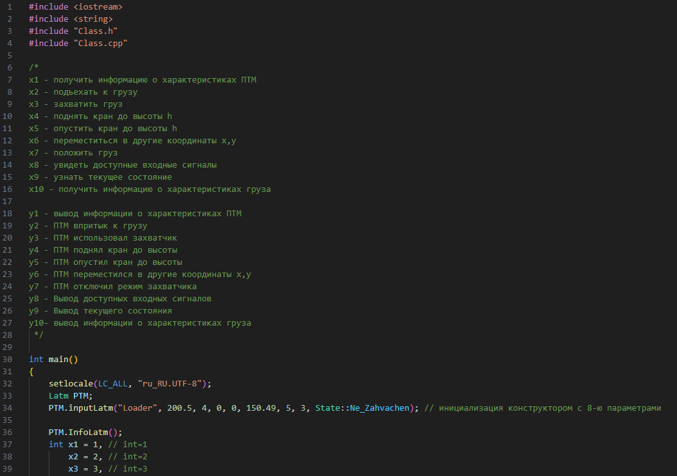
Рис. 1
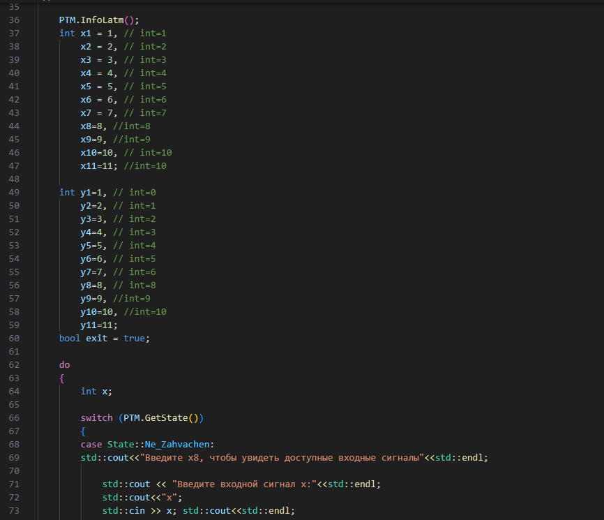
Рис. 2
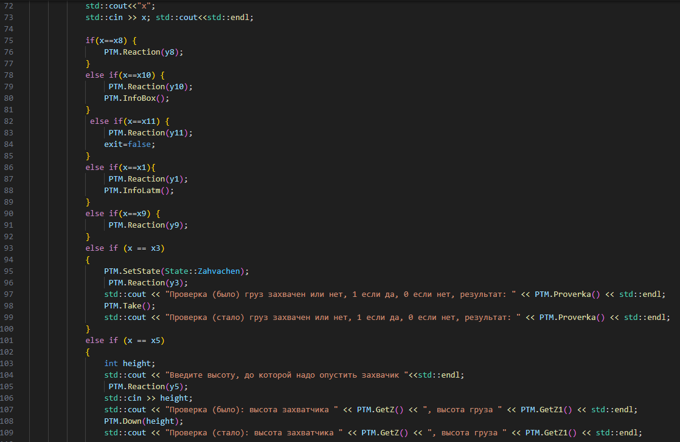
Рис. 3
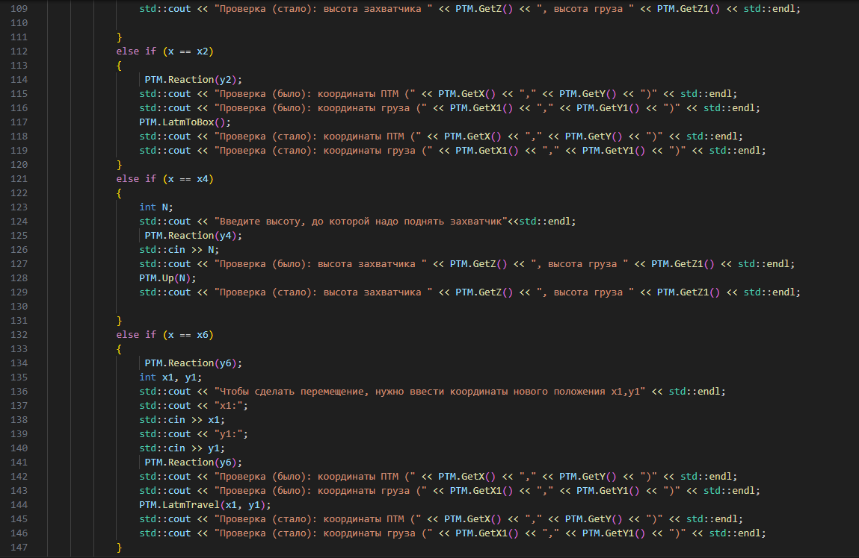
Рис. 4
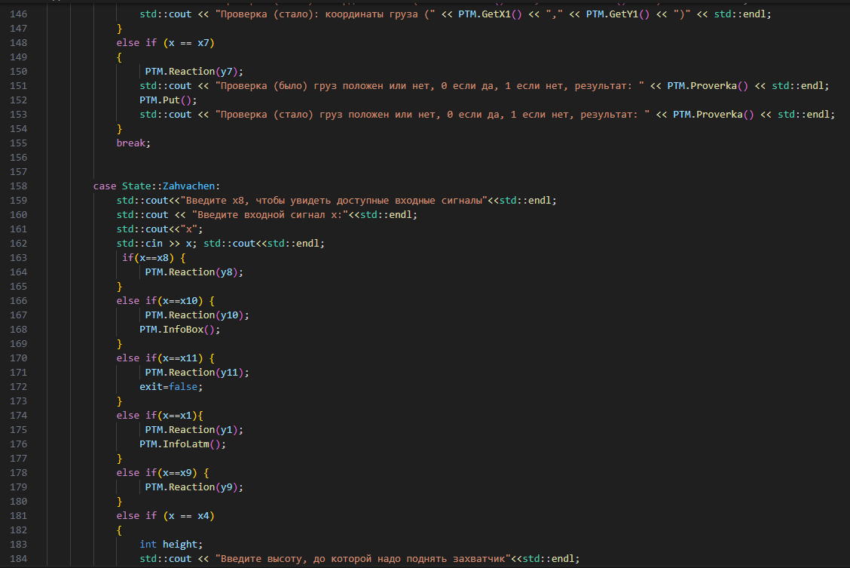
Рис. 5
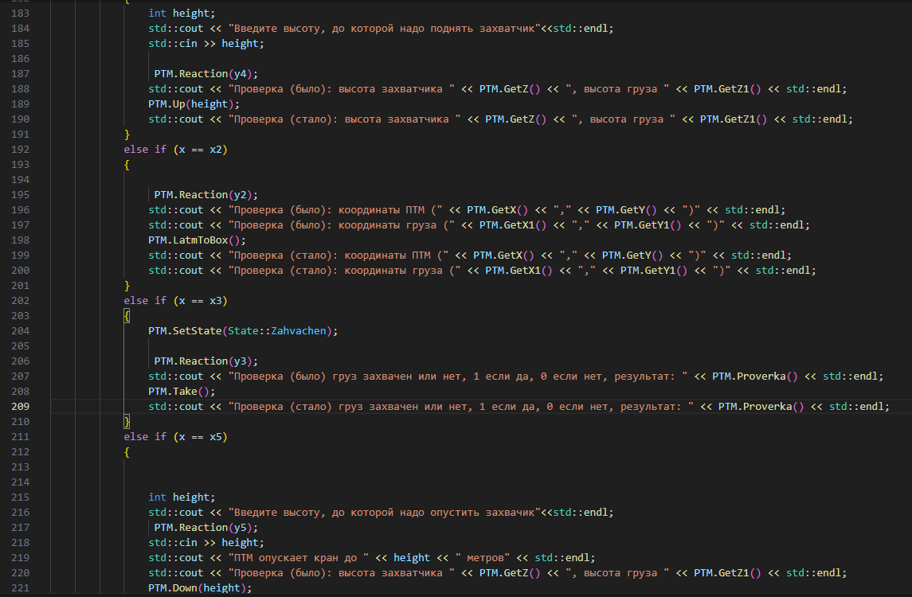
Рис. 6
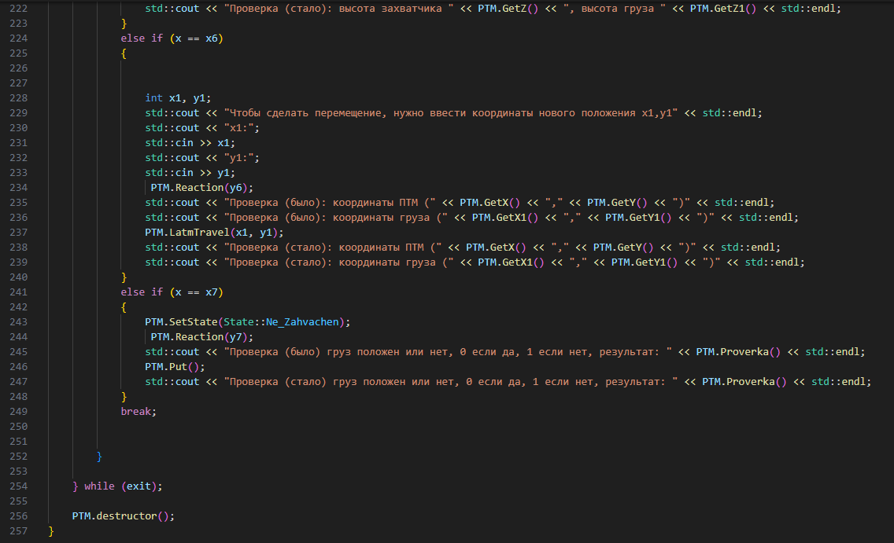
Рис. 7
Class.h:
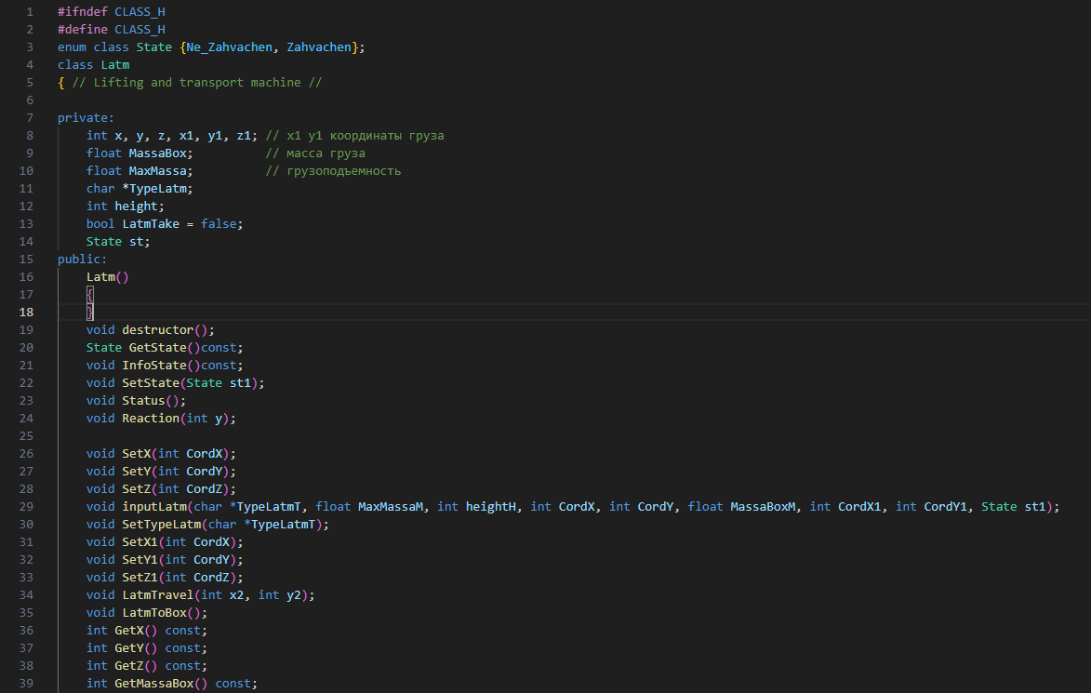
Рис. 8
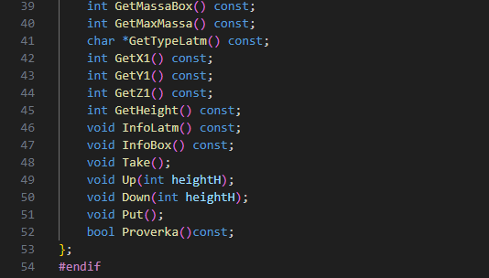
Рис. 9
Class.cpp
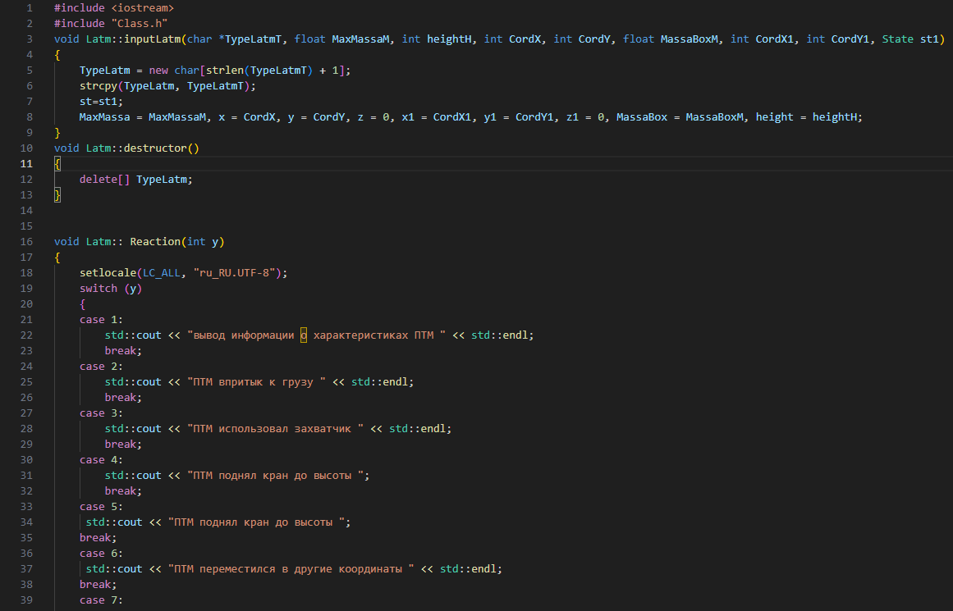
Рис. 10
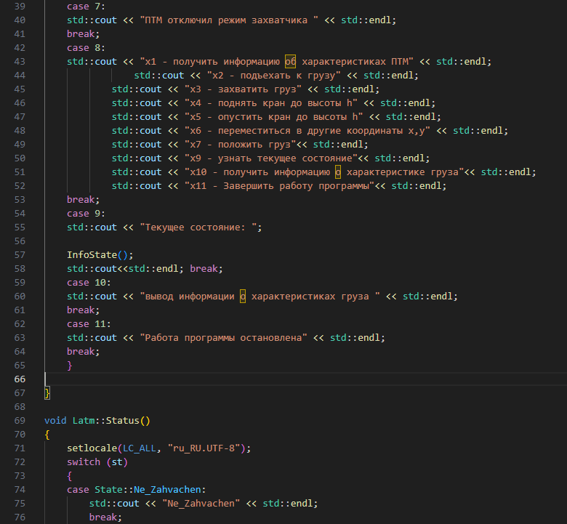
Рис. 11
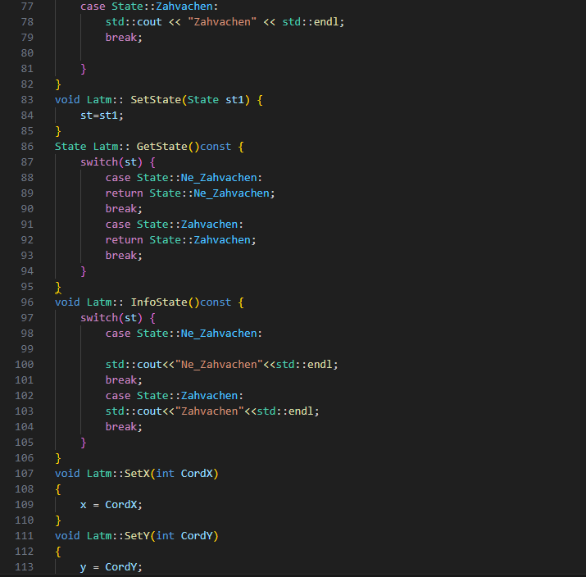
Рис. 12
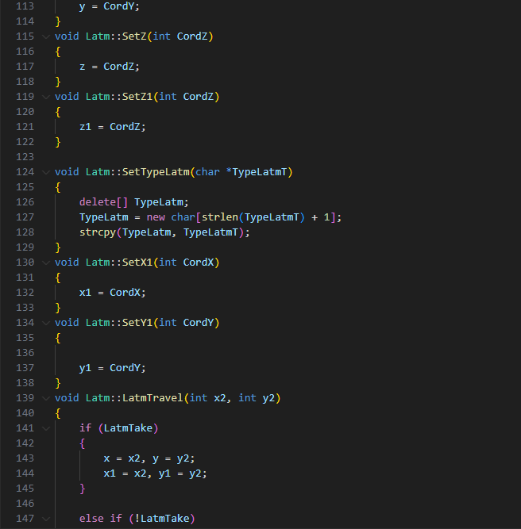
Рис. 13
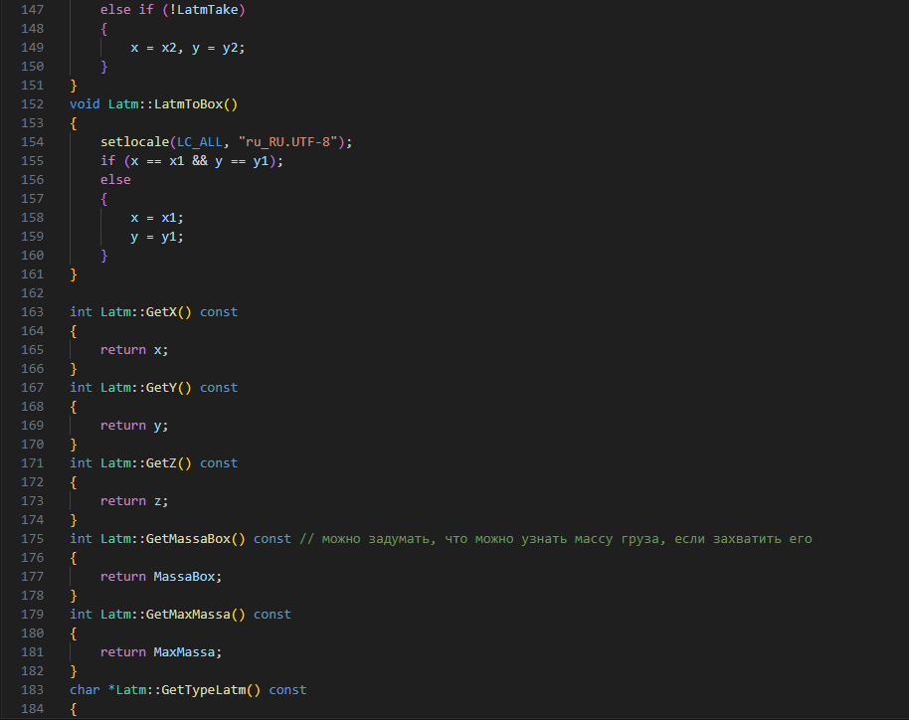
Рис. 14

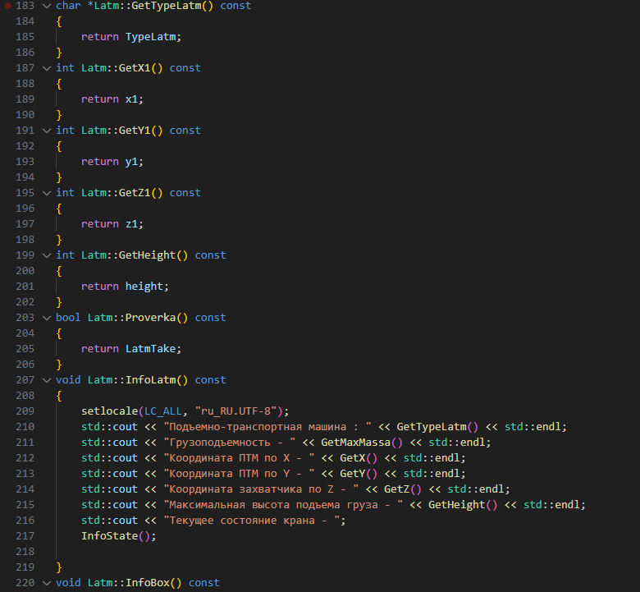
Рис. 15
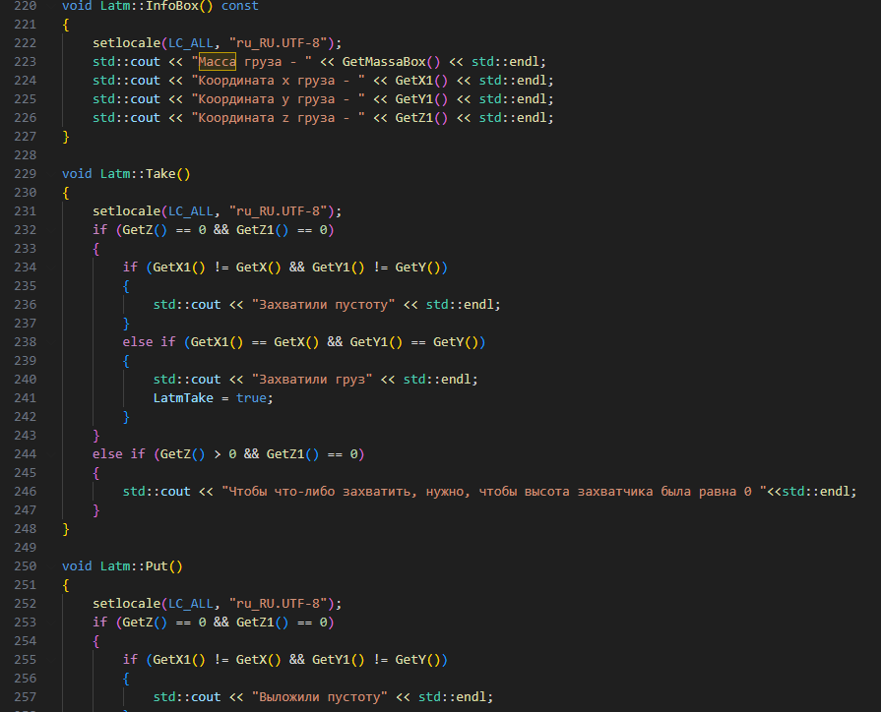
Рис. 16
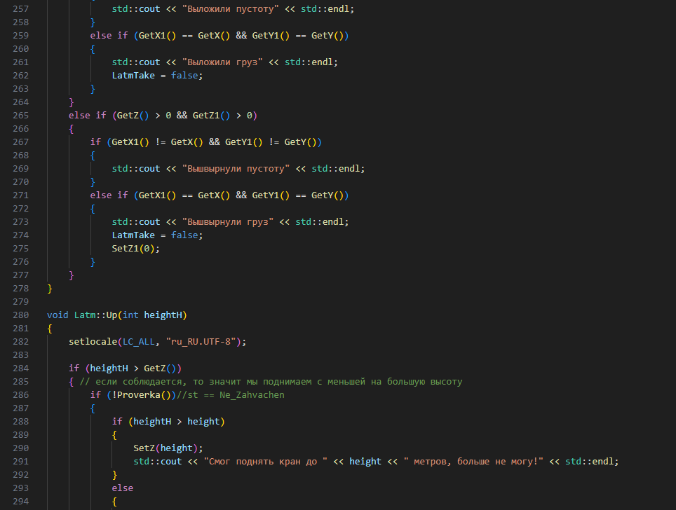
Рис. 17
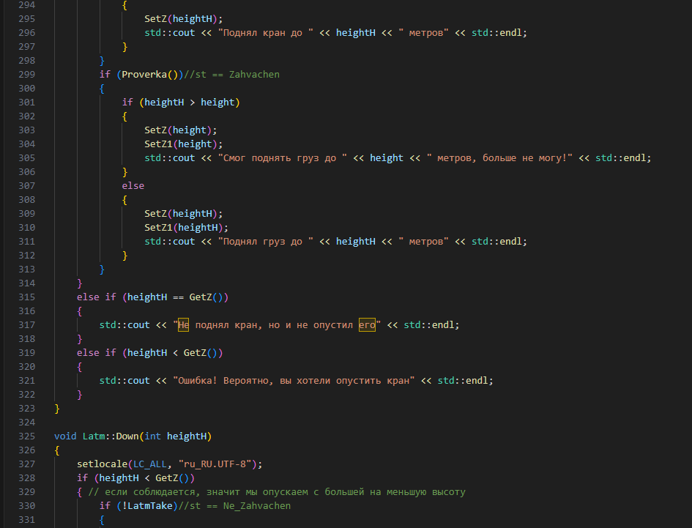
Рис. 18
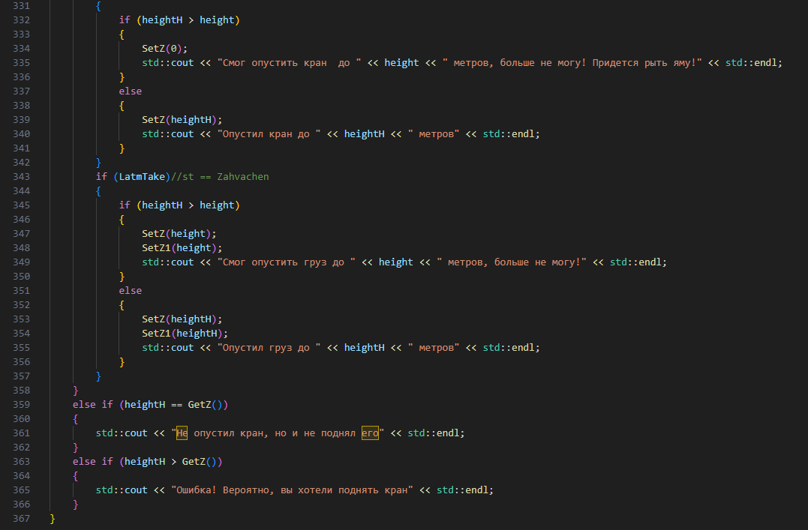
Рис. 19

Скриншоты результатов работы программы
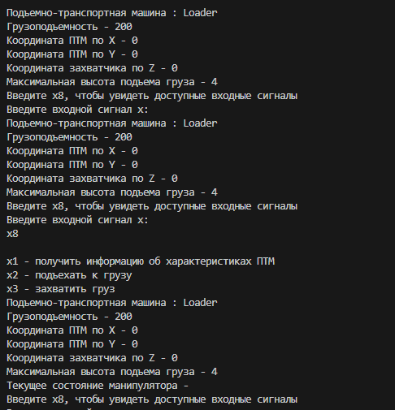
Рис. 20
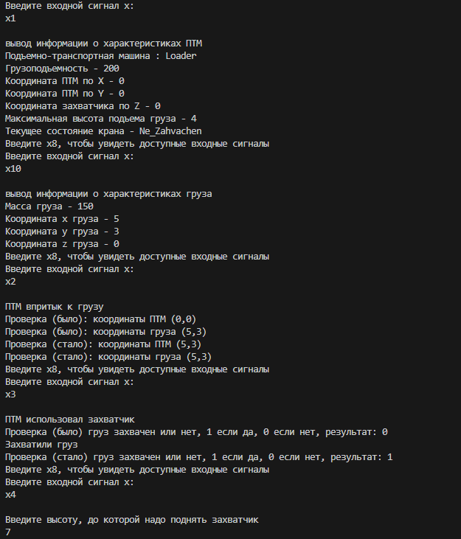
Рис. 21
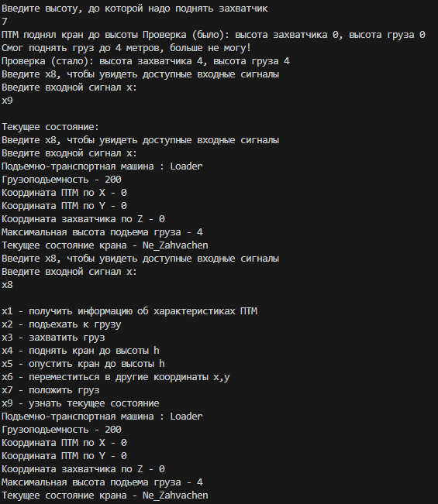
Рис. 22
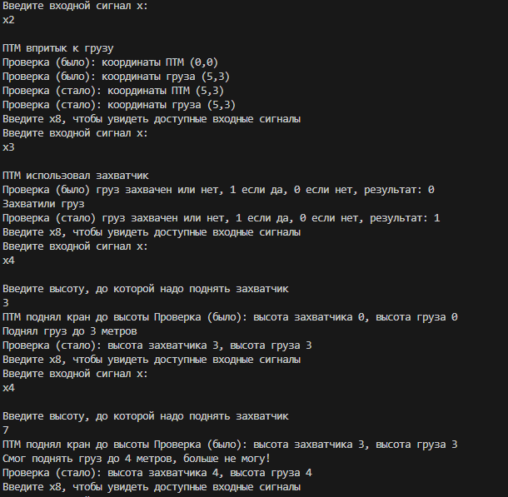
Рис. 23
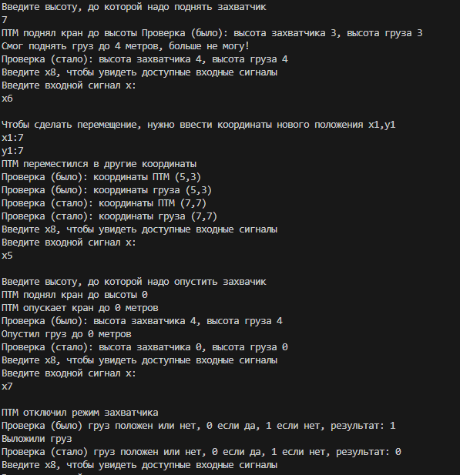
Рис. 24
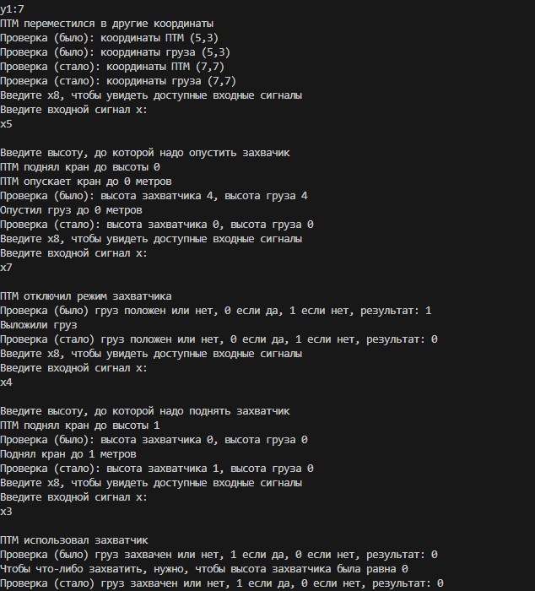
Рис. 25
АТД – абстрактный тип данных, который нужен для имитации поведения реального мира, реальной задачи в быту.

Дружественные классы – разные классы, которые одновременно имеют доступ к закрытому интерфейсу друг друга но только при условии взаимного объявления классов как дружественной. (A friend B, B friend A).
Static – возможность объявления переменных без проведения выделения памяти в статической области. Имеет место быть, когда у класса или у классов (если они дружественные) имеется один или более закрытых элементов, которые не изменяются при реализации класса (например, закрытый элемент даты рождения, который не изменяется никогда).
Доступ к закрытым элементам класса можно получить, предоставив внешней функции разрешение области видимости класса, закрытые элементы которого интересуют для модификации или получения данных из закрытой части.
Const нужен не то чтобы для подстраховки перед несанкционированным изменением дорогих данных, а для того, чтобы при вызове функции передался параметр по ссылке (прямая передача параметра без создания копии), да так как мы взяли параметр по ссылке то значение переменной на которую ссылалась но благодаря const после возвращения значения функцией значение подаваемое в функцию вернется восвояси
снять константу можно mutable
this как первый параметр внешней функции, области видимости определенного класса

с целью объявления и упрощения вида программного кода

